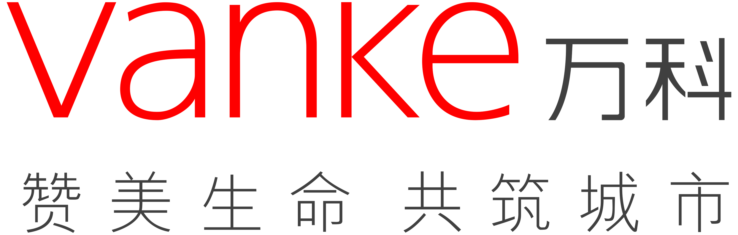

大城小室——合肥万科青年公寓设计大赛报名表
院校 |  |  | 参赛形式 |  | 口 团队 口 个人
参 赛 人 员 信 息
序号 | 姓名 | 专业 | 年级 | 生日 |  | 联系方式
1
2
3
队长（团队填）：
注：金域华府青年公寓是合肥万科首次尝试的新型房屋租赁产品，针对毕业前后的大学生群体，为其提供安心舒适的过渡期住所，并满足其在居住、创业、社交等方面的需求。为更好的的了解客户心理，合肥万科组织此次大赛。我们非常感谢并珍视参与比赛的每一位同学，也期待同你们一起完成理想中的青年公寓。

如您愿意，请配合完成以下简单的问卷调查，方便我们了解参赛者情况（团队由队长作答）

1、在此次比赛之前，您是否了解青年公寓？（ ）
A 了解并喜欢 B了解但无感 C 不了解

2、您在租房时，相较于普通出租房，是否更愿意入住青年公寓？（ ）
A 非常愿意 B 无特别意愿，视情况而定 C不愿意

3、您更看重青年公寓所提供的哪一项服务功能？（ ）
A 居住环境舒适便捷 B同龄人聚集，社交满足 C各类资源聚集，创业孵化平台

4、如您的作品获奖，您希望获得？（ ）
A 进入合肥万科实习工作的机会 B参与青年公寓项目全程运营的机会 C实物类奖品

合肥万科
2015年6月 制

